Казачество в истории российского государства ХVII века
Практико-ориентированные задания

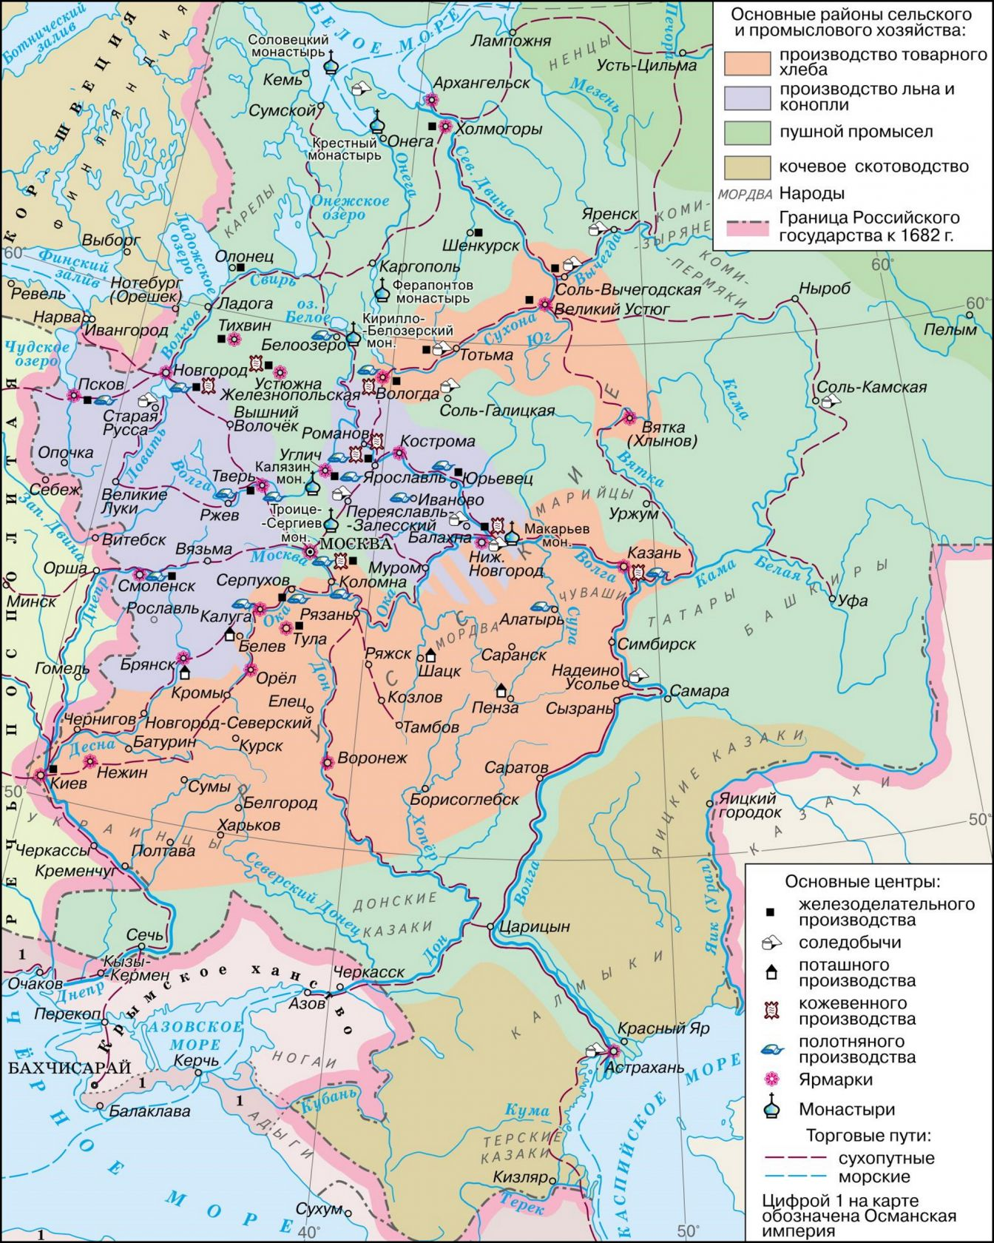

Задание 1. Изучите карту. С помощью стрелок распределите в таблице современные области Дикого Поля (название до XVIII в.) по территориальной принадлежности.

Саратовская область  Воронежская область  Липецкая область  Кировоградская область  Тамбовская область  Николаевская область  Белгородская область  Одесская область  Волгоградская область  Харьковская область  Ростовская область  Донецкая область  Пензенская область  Луганская область  Приднестровье  Сумская область  Херсонская область Днепропетровская область  Запорожская область  Полтавская область | РОССИЯ
 | УКРАИНА

Задание 2. С помощью материалов музейной экспозиции раскройте смысловое значение поэтической строчки: «А ещё здесь, меж вольных степей, те живут, что не знали цепей…» (Наталья Кончаловская «Наша древняя столица»). Назовите экспонаты, подтверждающие ваши мысли.
_______________________________________________________________________________________________________________________________________________________________________________________________________________________________________________________________________________________________________________________________________________________________________________________________________________________________________________________________________________________________________________________________________________________________________________________________________________________________________________________________________________________________________________________________________________________________________________________________________________________________________________

Задание 3.1. Выберите одно из названий современного памятника:
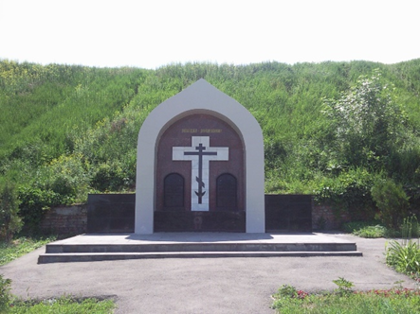

а) памятный знак на месте, где зарождалась Запорожская Сечь;
б) памятник донским казакам, которые лишились дома и кровли в результате Азовских походов;
в) памятный знак в честь первого деревянного собора 1650 года в Черкасске;
г) памятник казакам, погибшим в Азове 1641–1642 гг.

3.2. Определите на карте (задание 1) его местоположение. С какими историческими событиями он связан? Сформулируйте значение этих событий.
___________________________________________________________________________________________________________________________________________________________________________________________________________________________________________________________________________________________________________________________________________________________________________________________________________________________________________________________________________________________

Задание 4. В своей повести «Тарас Бульба» Н.В. Гоголь описывает особенности и истоки появления запорожского казачества. Выберите цитаты из авторского текста, повествующие о том, как зарождалась Запорожская Сечь:
1) «…когда, лишившись дома и кровли, стал здесь отважен человек; когда на пожарищах, в виду грозных соседей и вечной опасности, селился он и привыкал глядеть им прямо в очи, разучившись знать, существует ли какая боязнь на свете…»;
2) «…когда все поречья, перевозы, прибрежные пологие и удобные места усеялись козаками…»;
3) «…возникли грозные селения, курени и околицы, связанные общей опасностью и ненавистью против нехристианских хищников».

